Documento Prueba Unitarias

*Encuesta Musical*

*Implementación Java (Spring Boot)   
con Angular*

viernes, 16 de agosto de 2024

# Control de documento

Este apartado debería modificarse solo para propósitos de manejo interno y para el control de versiones.

|  |  |  |  |  |  |
| --- | --- | --- | --- | --- | --- |
| Versión | Fecha | Autor | Comentarios | Revisado por | Aprobado por |
| 1 |  |  |  |  |  |
|  |  |  |  |  |  |
|  |  |  |  |  |  |
|  |  |  |  |  |  |
|  |  |  |  |  |  |
|  |  |  |  |  |  |

Consideraciones para el tratamiento del documento:

Si recibe este documento impreso o mediante correo, favor considerar que es un documento de proyecto y como tal, debe ser administrado con responsabilidad. Se recomienda no imprimir ni compartir a menos que sea estrictamente necesario.

# Contenido

1. Control de documento 2

2. Contenido 3

3. Documentación de referencia 4

4. Abreviaciones y terminología 4

5. Caso de prueba 5

5.1. Realizar encuesta 5

5.1.1. Ir a encuesta y como rellenarlo 5

5.1.1.1. Evidencia de prueba #1 Caso falta datos 6

5.1.1.2. Evidencia de Prueba #2 Caso existo 7

5.1.1.3. Evidencia de Prueba #3 Email ya existe 9

5.1.2. Ir a Resultados 10

# Documentación de referencia

|  |  |  |
| --- | --- | --- |
| Documento | Nombre del Archivo | Fecha |
|  |  |  |
|  |  |  |
|  |  |  |

# Abreviaciones y terminología

Las abreviaciones y términos específicos que se han utilizado en este documento de diseño se detallan en la siguiente tabla.

|  |  |
| --- | --- |
| Abreviación / Término | Descripción |
|  |  |
|  |  |
|  |  |
|  |  |

# Caso de prueba

El siguiente documento tiene por objetivo presentar evidencia el proceso de pruebas correspondiente al módulo de creación de usuario

## Realizar encuesta

Este apartado tiene como objetivo presentar y evidenciar el proceso de pruebas correspondiente al comportamiento de la app al momento de realizar la encuesta

### Ir a encuesta y como rellenarlo

En la pagina de inicio nos encontramos con 2 botones, presionar en “Encuesta”

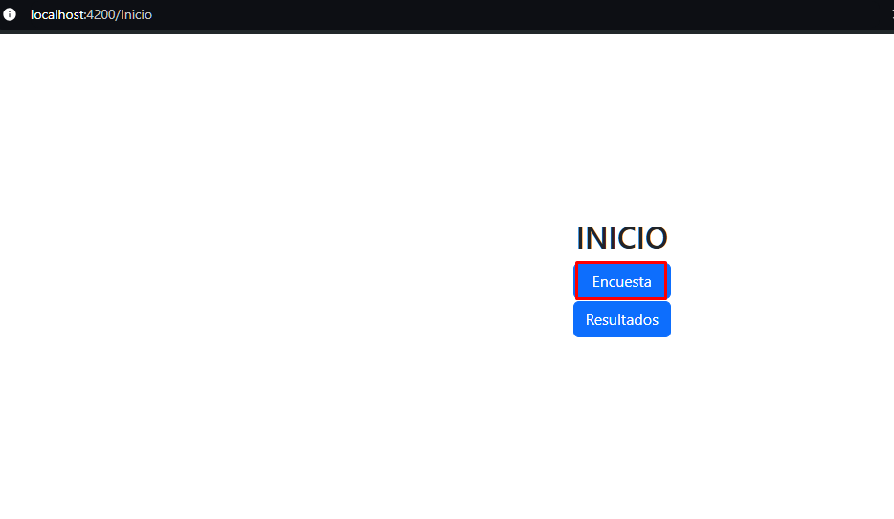

Así se llega a encuesta donde se debe ingresar un Email y un género de música, para el género la encuesta dispone de un listado y por último darle a “guardar”  
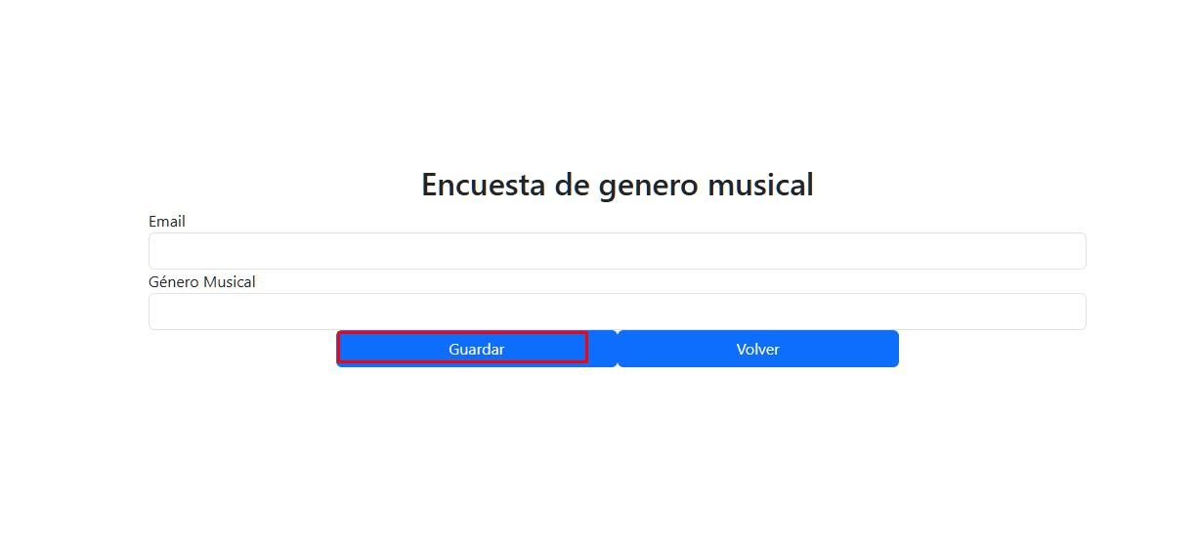

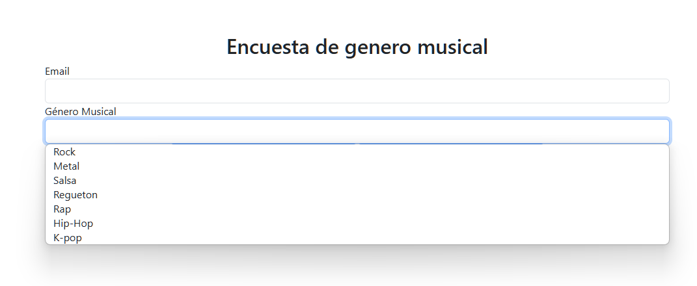

#### Evidencia de prueba #1 Caso falta datos

A continuación, se muestra como la app reacciona a un formulario incompleto.

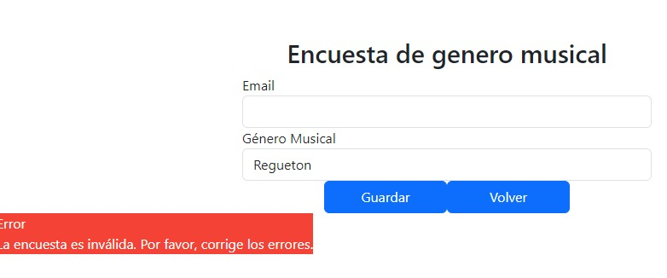

#### Evidencia de Prueba #2 Caso existo

A continuación, se muestra como la app reacciona a un formulario correcto.

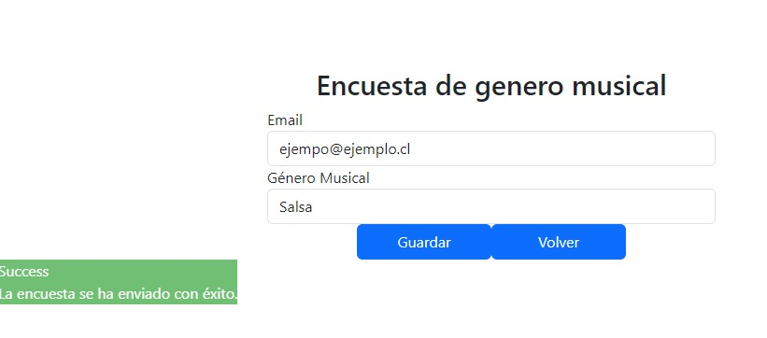

Adicionalmente después de que el recuadro que avisa el resultado exitoso, se redirige a los resultados globales de la encuesta  
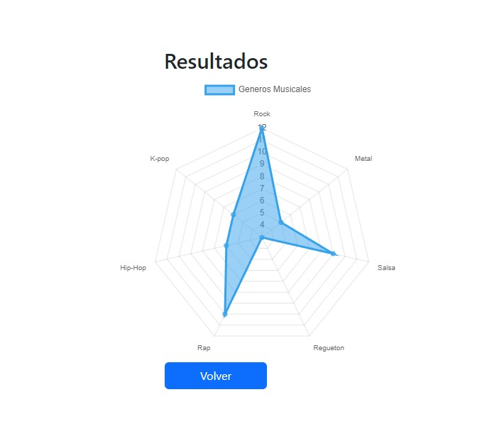

#### Evidencia de Prueba #3 Email ya existe

A continuación, se muestra como la app reacciona a un formulario con un email que ya había hecho la encuesta.

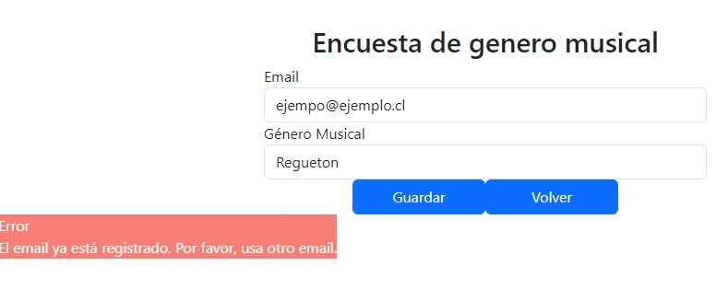

### Ir a Resultados

En la página de inicio nos encontramos con 2 botones, presionar en “Resultados”

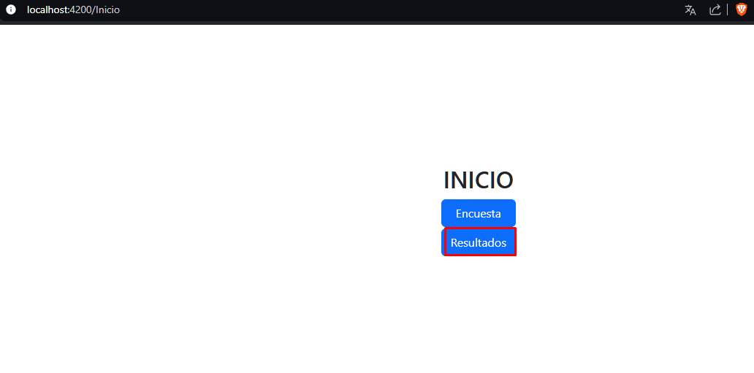

Así se llega los Resultados, en este caso no existe más acción que esa, si llega ha dar error, es debido a que el servidor de java se encuentra apagado o no responde

